- 总述：Retrofit的核心类及其作用

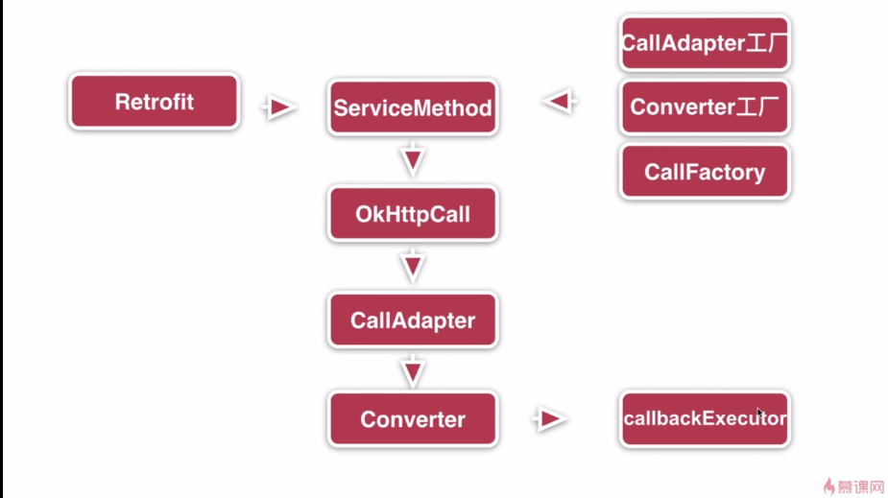

暂时还不了解，需要了解Retrofit之后，回过头再来总结。

1、Retrofit概述



Retrofit是一个网络请求框架的封装，而不是一个网络请求框架。

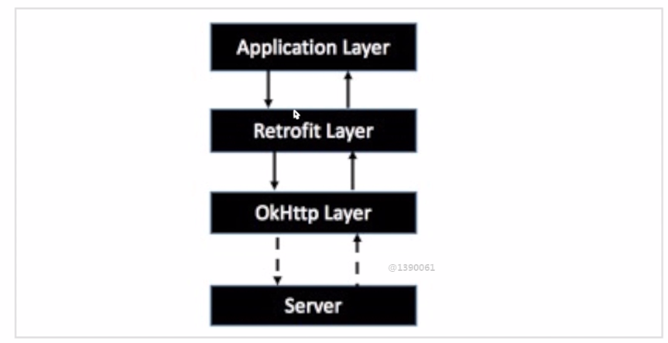

Retrofit专注接口的封装工作；
Okhttp专注网络请求的高效操作；
两者分工合作，更能提高效率，
所以我们称Retrofit为RestFul类型的http网络请求框架的封装。

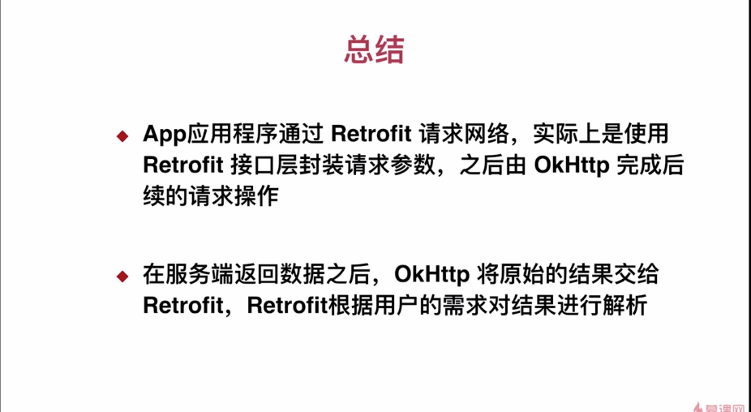

- 封装；
- 数据的转化和适配。

2、Retrofit请求过程详解

官网示例

综述性质的使用实例，详细地址见下面连接：
https://square.github.io/retrofit/

自己使用Retrofit的步骤

使用Retrofit的7个步骤：
步骤1：添加Retrofit库的依赖
步骤2：创建 接收服务器返回数据 的类
步骤3：创建 用于描述网络请求 的接口
步骤4：创建 Retrofit 实例
步骤5：创建 网络请求接口实例 并 配置网络请求参数
步骤6：发送网络请求（采用最常用的异步方式）

封装了 数据转换、线程切换的操作
步骤7： 处理服务器返回的数据

https://blog.csdn.net/carson_ho/article/details/73732076
上述网址的实例讲解部分，

3、代理模式
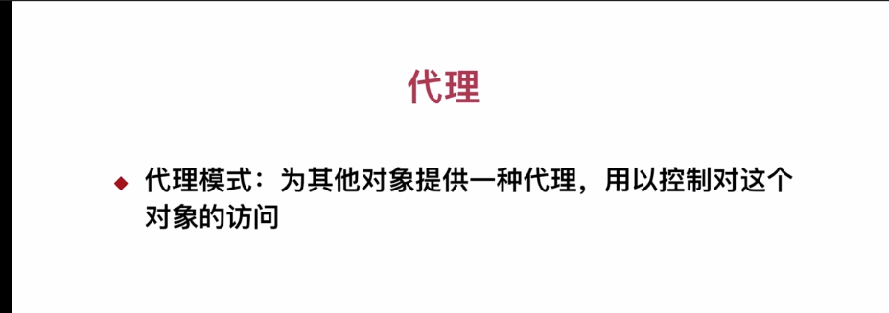

比如：


静态代理

1.1、三个角色：
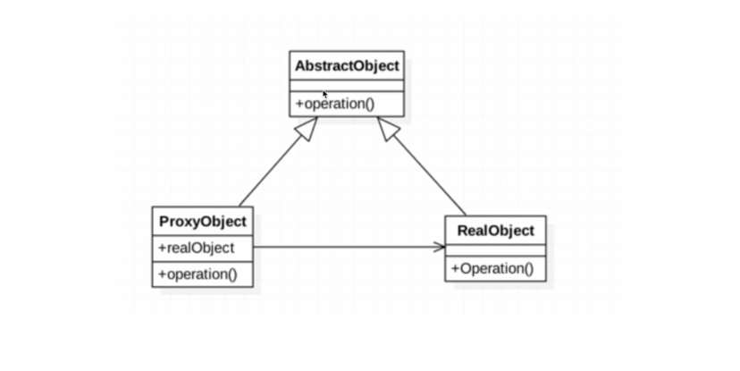

1.2、为什么使用
设计中，对之前的类进行扩展，可以使用静态代理，使用之前的类，同时对结果进行扩展，而不是直接去改之前的类的方法。

使用代理模式，可以使我们的功能划分的更加清晰，更有利于后期的维护。

比如人员流动之后，代码还可以很好的被接管，这就要很好的设计。

1.3、静态代理的代码实现
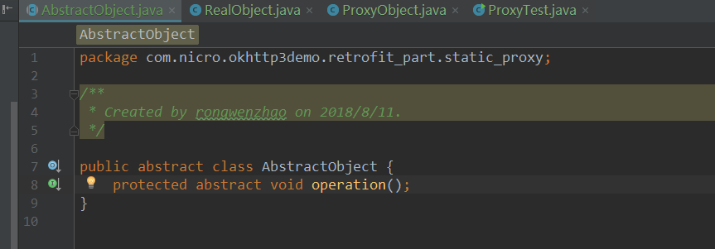

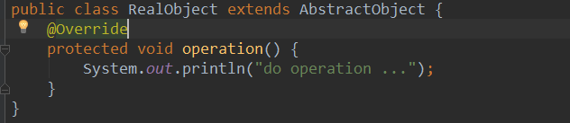

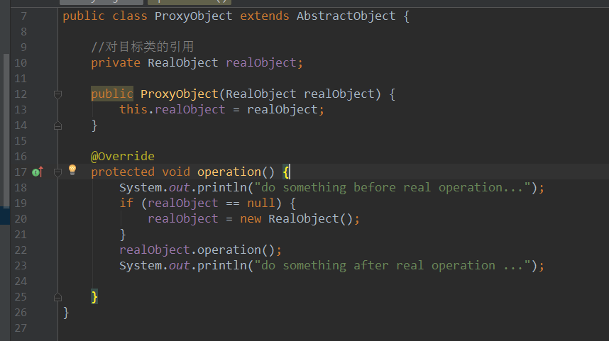

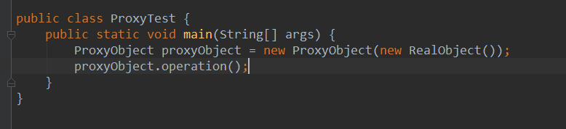

运行结果：
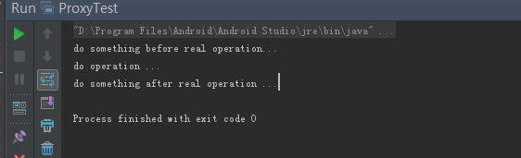

动态代理

2.1 概念

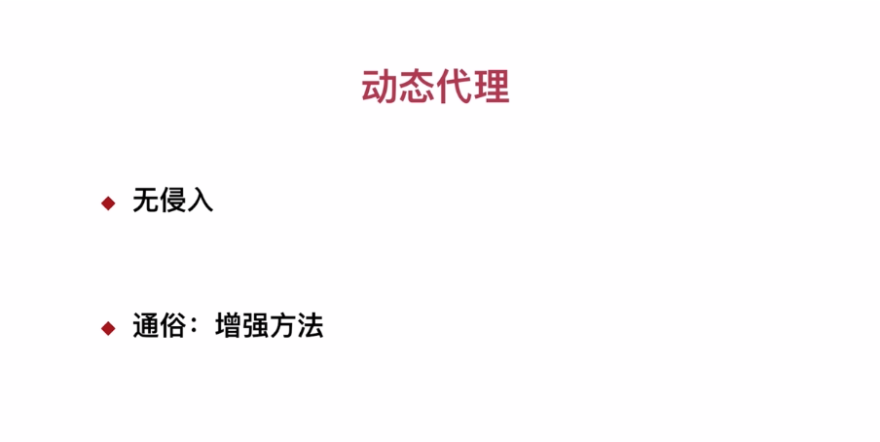
Java的重要特性，可以对方法进行增强，在方法的执行前后可以做你想做的任何事情，这位其功能之一。
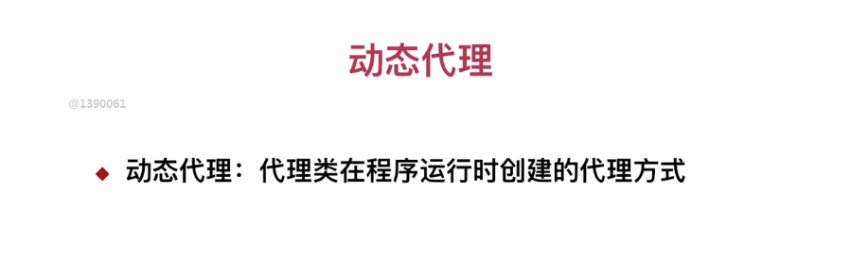
顾名思义，在程序运行时所根据我们的配置或逻辑来动态生成代理类的方式，而不像我们的静态代理，需要我们硬编码，自己生成代理类。

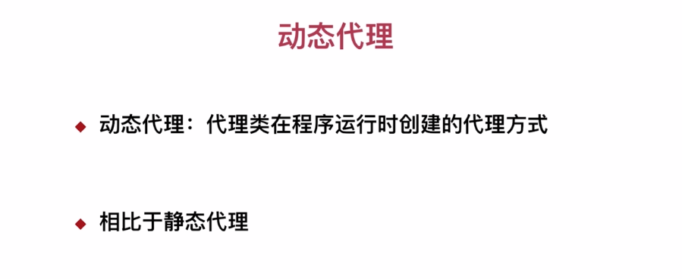

相比于静态代理，更统一处理代理类的函数，而不用我们像静态代理那样，频繁得修改代理类的函数。

2.2 实现方式

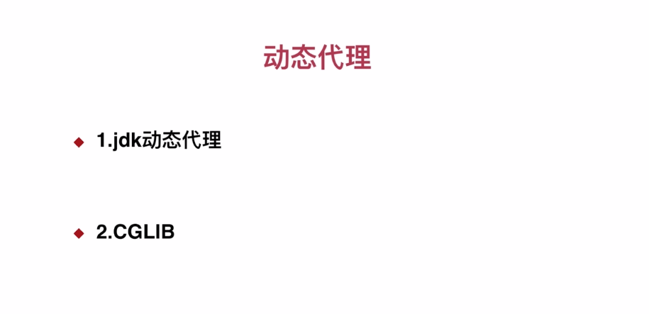
只有两种动态代理的写法：
- jdk实现动态代理（需要我们自己客户端来写辅助接口来进行操作的；由java内部的反射机制来实现的，该机制在生成类的过程中比较高效，本文主要介绍该写法）
- CGLIB 实现动态代理（修改字节码来做的）

2.3 实例

2.3.1 实例目的
在不改变我们原来代码的情况下，在我们想调用的方法前后插入我们想要的逻辑。

注意点：
Jdk的动态代理，只能给接口创建代理，这与静态代理不同。

上文静态代理是抽象类，而动态代理，只能给接口创建代理。

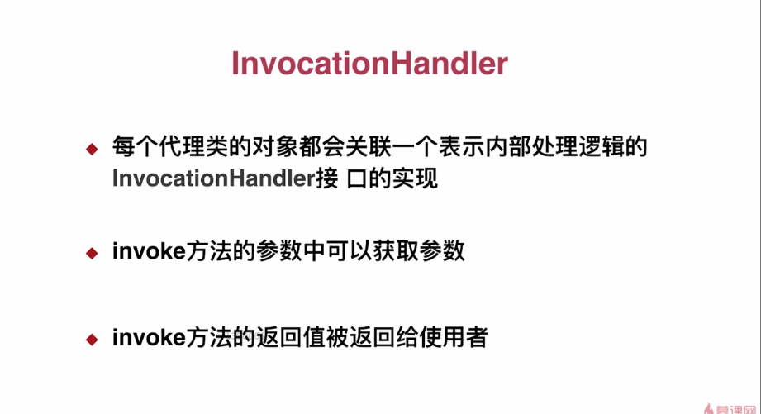

2.3.2 实例的代码实现

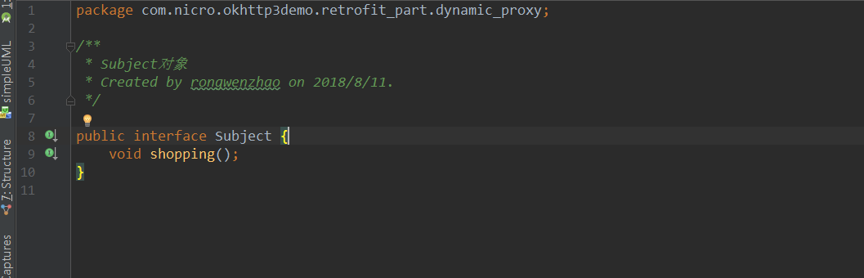

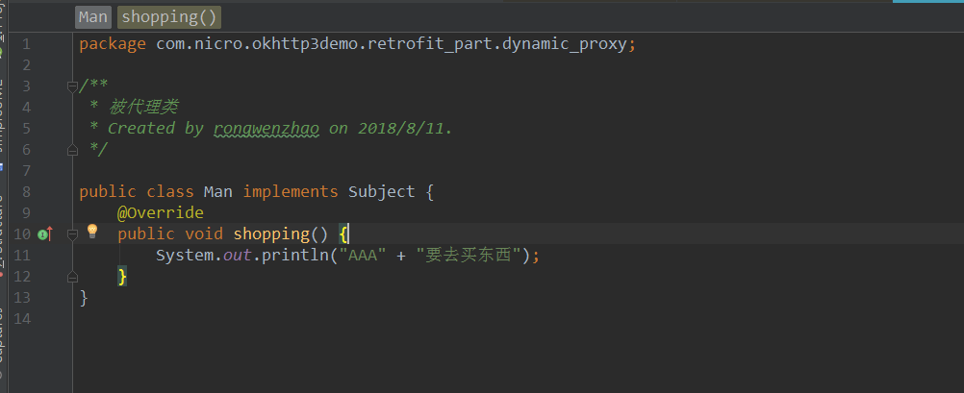

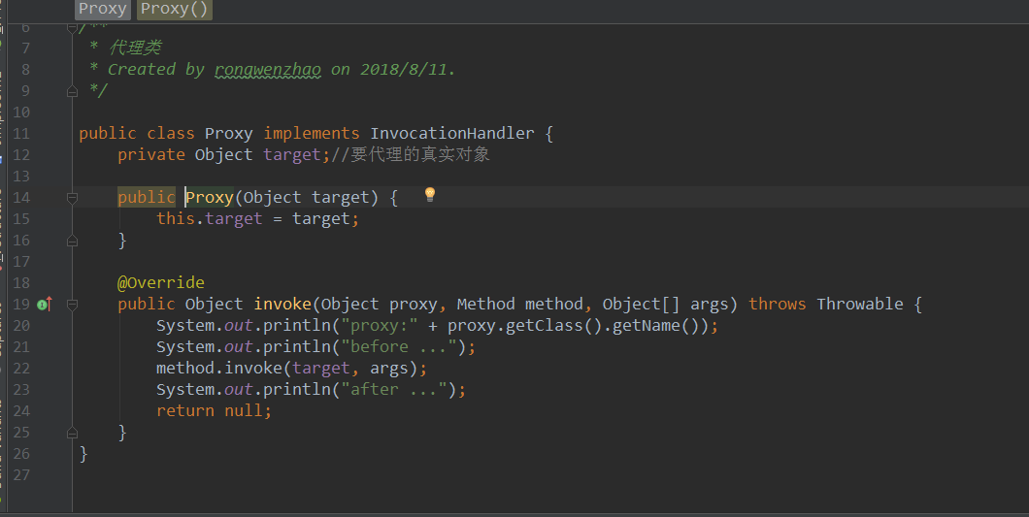

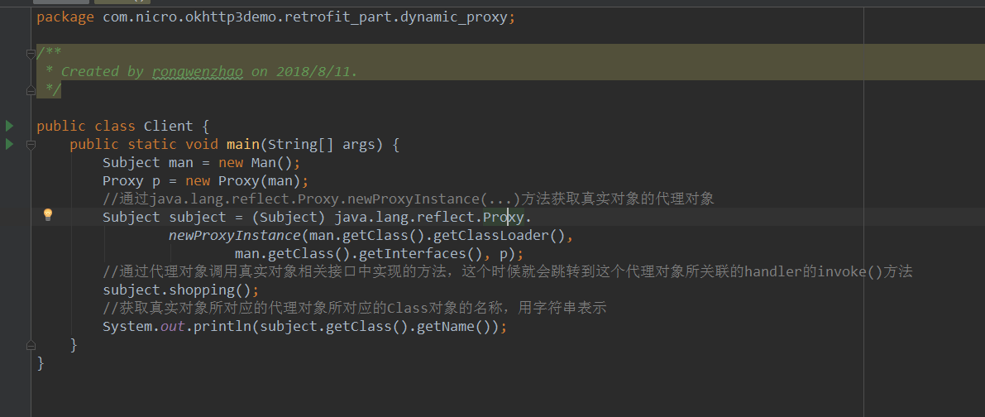

运行结果：
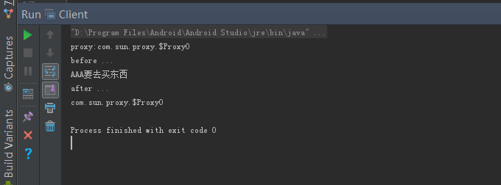

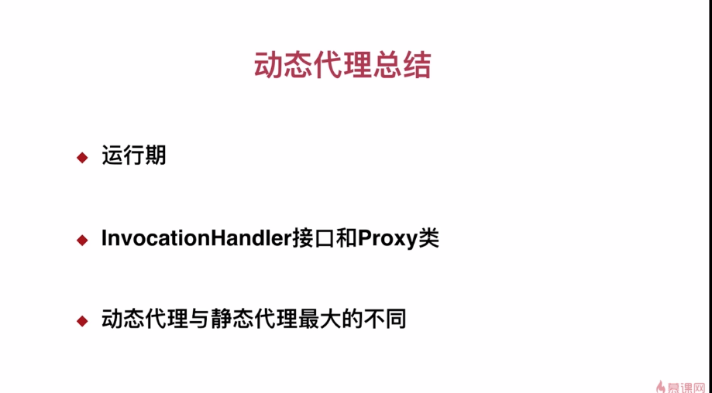

更多关于动态代理的讲解，见下面网址：
http://www.cnblogs.com/xiaoluo501395377/p/3383130.html

4、retrofit网络请求流程8步骤&7个关键成员变量解析

网络通信八步骤

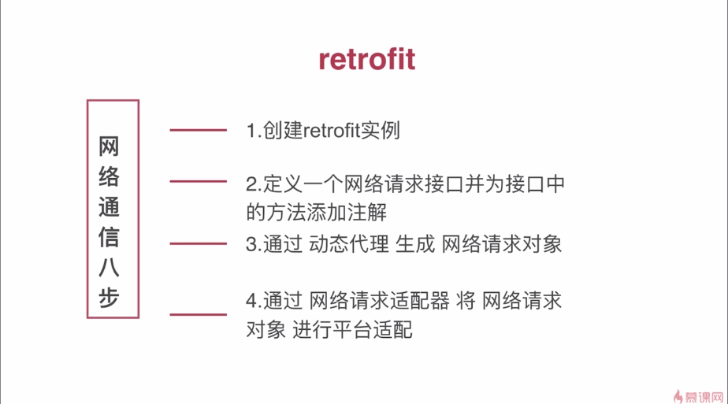

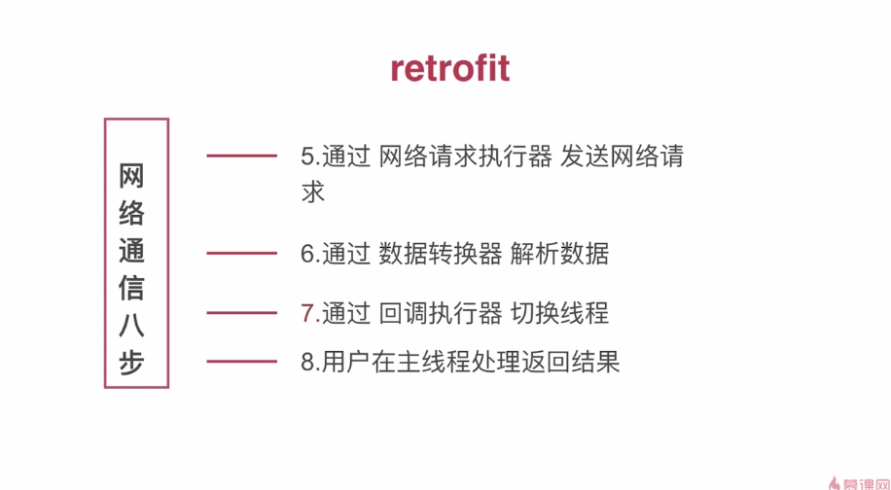

第一步：创建Retrofit实例：

2、7个关键成员变量
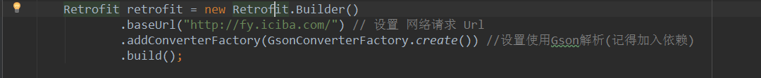

进入Retrofit源代码，首先查看对应成员变量：

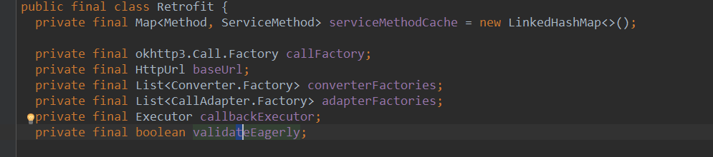

下面分别介绍7个变量的作用：
1、private final Map<Method, ServiceMethod> serviceMethodCache = new LinkedHashMap<>();
Map中的key ，Method 即http的请求方法，
Value ：ServiceMethod，代表网络请求接口中对它的方法进行注解之后，我们要通过解析，解析之后的对象，我们就叫它ServiceMethod，它和我们注解当中的get，post是成对出现的，是一一对应的。

serviceMethodCache 缓存网络请求的配置，网络请求的方法，数据转换器啊，网络请求适配器等等。

- private final okhttp3.Call.Factory callFactory;
请求网络的okhttp的工厂。
Retrofit中默认的工厂就是okhttpClient，所以这个工厂的作用就是生产okhttpClient。

- private final HttpUrl baseUrl;
网络请求的url的基地址，它和我们接口当中的get后面的相对地址拼接起来，就是我们完整的网络请求的url地址。

- private final List<Converter.Factory> converterFactories;
数据转换器工厂集合。
数据转换器就是对我们请求网络之后得到的response所进行的转换，转换之后呢，会转变为我们能用的java对象。
所以呢，converterFactories 就是用来放置我们的数据转换器的工厂，而数据转换器工厂的作用，就是生成转换数据的数据转换器。

- private final List<CallAdapter.Factory> adapterFactories;
网络请求适配器工厂集合。
网络请求适配器呢，就是将我们的call对象转换为其它类型，
比如我们的平台想要支持RxJava的话，这时候就要将我们的call转换为RxJava平台的call。
所以关于这个变量adapterFactories，就是放置CallAdapter的工厂的，而CallAdapter的工厂是生成CallAdapter的。
注意，CallAdapter 是一个非常非常重要的概念。

上文 2、4、5中的变量使用的工厂设计模式，
其实工厂设计模式是将我们类实例化的操作与使用对象的操作相分开，
这样我们客户端在使用的时候，就不需要知道具体参数就可以通过Factory这个类提供给我们的静态方法来创造我们想要的产品，主要是这样的构造理念。

- private final Executor callbackExecutor;
它是用来执行回调的。
在android中，默认的是mainExecutor，即主线程当中的Executor。
Retrofit当中的网络请求，最终，都是通过我们的线程池，加我们的handler来进行调配的，
它可以处理我们的主线程和我们的子线程之间的切换。

- private final boolean validateEagerly;
标志位，表示，是否需要立即解析我们接口中的方法。
后面会用到，在一个方法中，通过它来判断。

retrofit中builder构建者模式解析

builder构建者内部成员变量解析
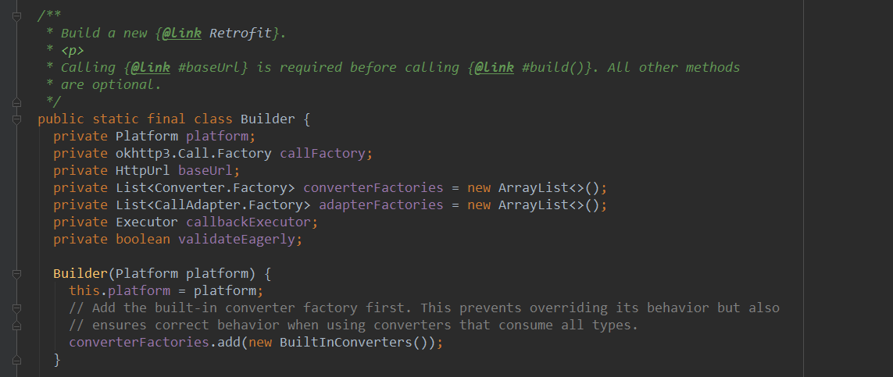

注意Builder类的7个成员变量：
- private Platform platform;
表示我们的retrofit适配的平台。
可以适配android，java8和iOS，这里默认是android。

- private okhttp3.Call.Factory callFactory;
请求网络的okhttp的工厂。
默认值就是okhttpClient。

- private HttpUrl baseUrl;
表示网络请求的url地址，注意，这里是HttpUrl 类型的，不是String类型。

- private List<Converter.Factory> converterFactories = new ArrayList<>();
数据转换器工厂集合，同上文介绍的Retrofit的成员变量。

- private List<CallAdapter.Factory> adapterFactories = new ArrayList<>();
网络请求适配器工厂的集合。同上文介绍的Retrofit的成员变量。

- private Executor callbackExecutor;
用于执行我们回调的。（处理异步回调）
在android中默认是 MainThreadExecutor，其定义在Plateform.java的Android类中，具体代码如下截图：
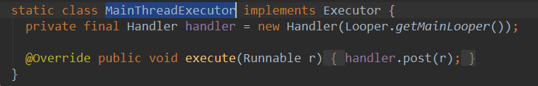

- private boolean validateEagerly;
标志位，表示我们是否立即解析接口中的方法。

Builder的构造方法中有如下代码：
converterFactories.add(new BuiltInConverters());
它呢，是添加系统内置的数据转换器。

2、成员变量的赋值操作

上图，将字符串类型的url转变为HttpUrl 类型可以被okhttp使用的变量并赋值给Builder的成员变量，由于代码简单，不赘述。

后面的添加Gson和RxJava的代码，也都是Builder中集合类型的成员变量的添加操作。

3、调用build方法构建Retrofit对象

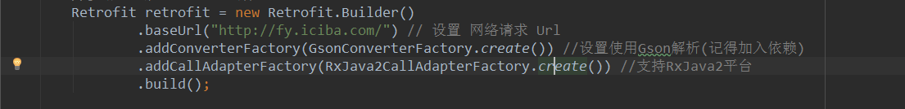

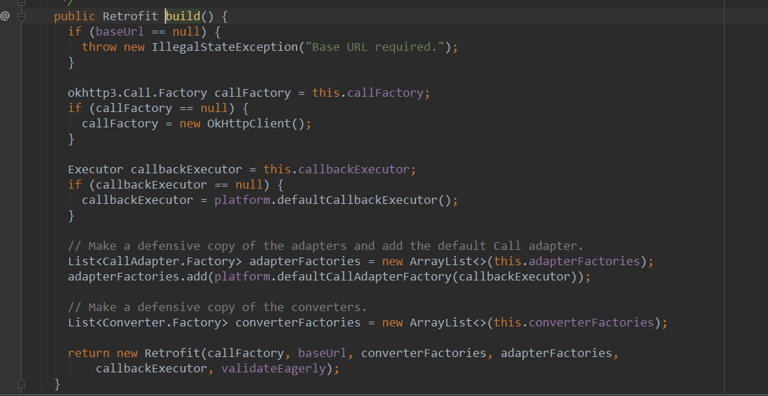

Build方法就是用Builder内部类变量的值生成一个Retrofit变量，并返回。

4、RxJavaCallAdapterFactory 内部构造与工作原理

4.1 CallAdapter 在retrofit中是如何工作的

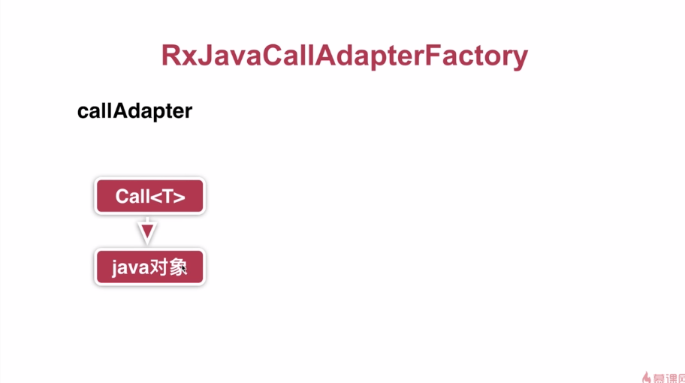

CallAdapter 就是把我们Retrofit当中的Call的泛型对象转换为我们的java对象，之后通过我们的java对象来进行其他的操作，包括UI的显示，后台的运作，等等。

Retrofit中的Call是对okhttp中Call的封装，我们调用Retrofit进行网络请求，实际上调用的是okhttp，来进行的网络请求，只不过Retrofit又给我们封装了一层，这个前文已经讲过。

但是呢，通过Call这个泛型转换为java对象不是直接转换的，它有一个过程，
首先我们需要创建好我们Retrofit当中的Call对象，之后我们就可以通过Call对象来发送一个http请求，发送http请求之后，我们会拿到服务器返回给我们的数据，这时候我们就需要通过Converter这个数据转换器，将我们的response转换为我们需要的对象，具体见下图的右半部分。

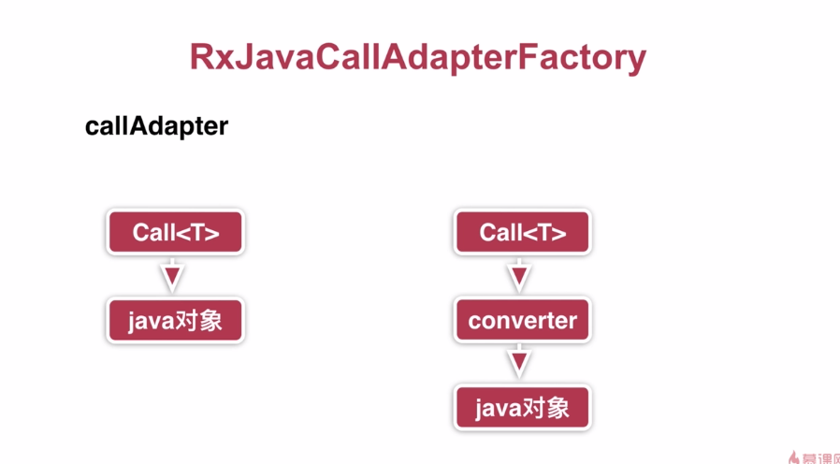

关于Converter，我们可以在创建Retrofit的时候，通过addConverter来进行个性化的配置。
默认是Gson的converter。

下面分析CallAdapter类：
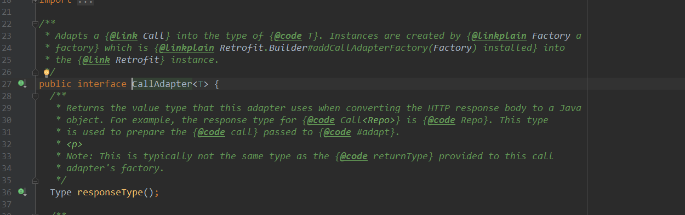

Type responseType();
该方法返回返回类型，注意，该类型是http的返回再进行解析之后的类型。
如上面注释，
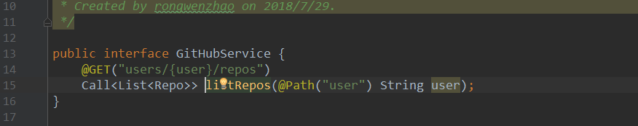
对应上图的接口，responseType()方法中返回的Type就是 List<Repo> 。

即Type 是http接口返回类型中泛型参数的实参。

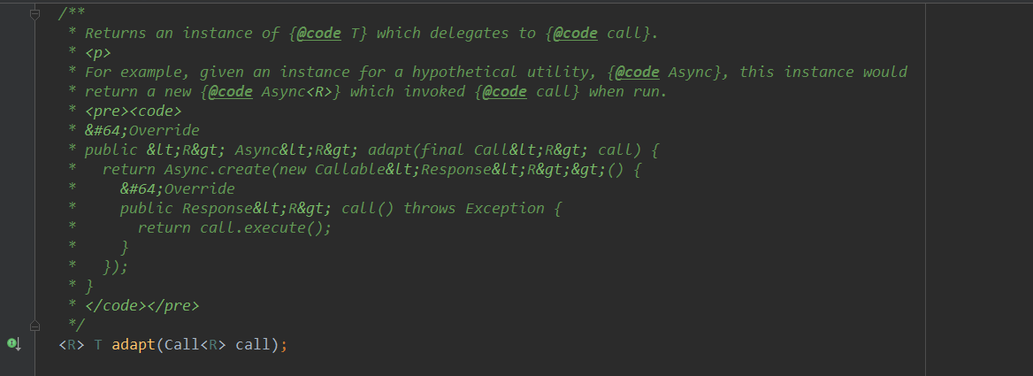
<R> T adapt(Call<R> call);

Adapte方法返回的 T 是我们需要转换成接口的返回类型。
传入的参数Call就是okhttp中的Call的一个对象实例，
如果需要转换的平台是RxJava的话，那这个返回的T这个类型就是对应RxJava中的类型。
后面讲RxJavaCallAdapterFactory这个类的时候，还会讲到。

现在关注Factory抽象类：
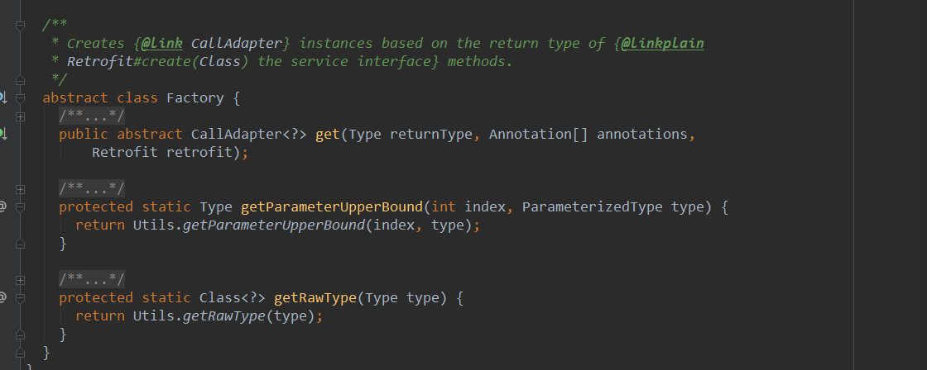

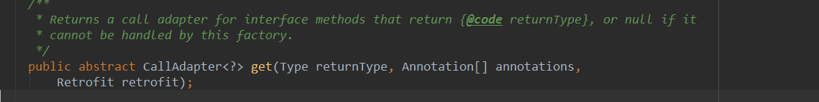

Get方法，就是获取根据接口返回类型和注解类型，返回我们实际所需要的CallAdapter。

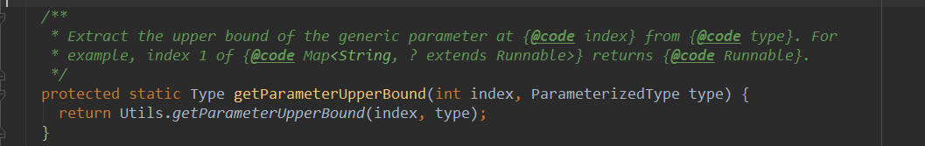
getParameterUpperBound方法，返回参数上限，可以不用太关注。

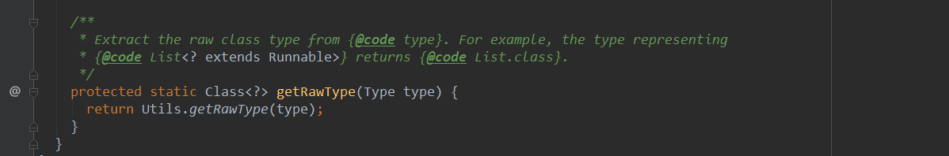
getRawType 获取我们原始的类型。该方法非常重要。
因为该方法与我们后面判断选择不同的CallAdapter有直接的关系。

下面我们来关注 RxJavaCallAdapterFactory 。

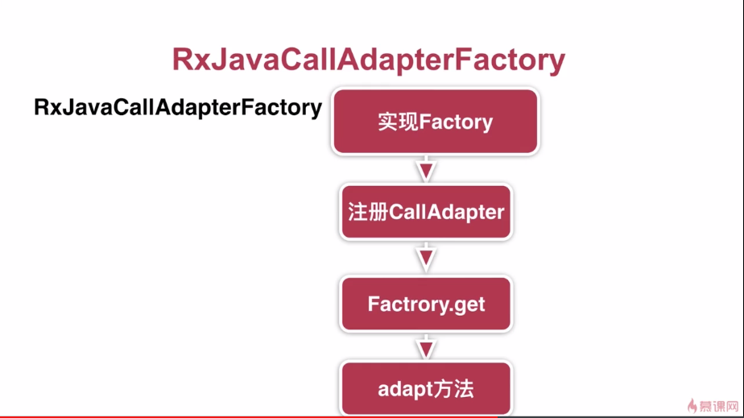

RxJavaCallAdapterFactory 首先要实现CallAdapter中Factory这个抽象的类，用来提供我们具体的适配逻辑；
然后将我们的CallAdapter通过add这个方法，添加到Retrofit当中，即

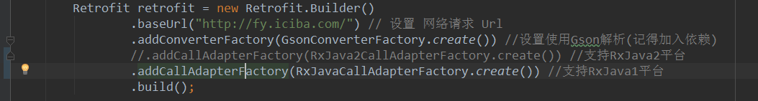

图中高亮的行；
注册好之后，还要通过Factory.get() 方法，获取对应的CallAdapter；
最后调用CallAdapter当中的adapt方法，上文在CallAdapter接口中已经提到，
由这个adapt方法将我们的call请求转换为每一个平台所适用的类型。

下面具体分析对应代码。
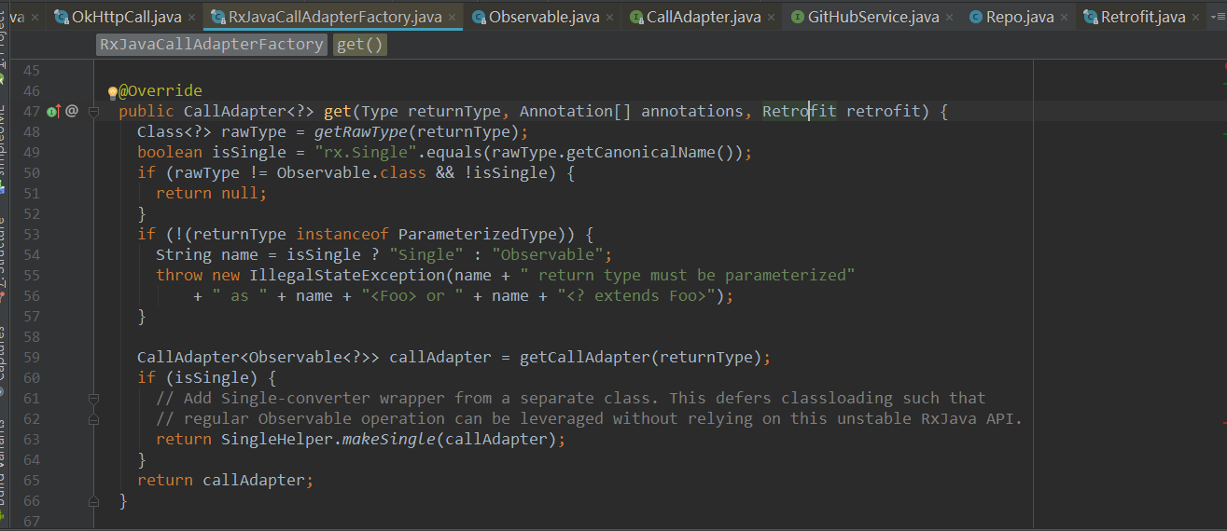

RxJavaCallAdapterFactory get方法，就是根据rawType 做判断之后，返回CallAdapter 的实现对象，CallAdapter的实现类如下截图，

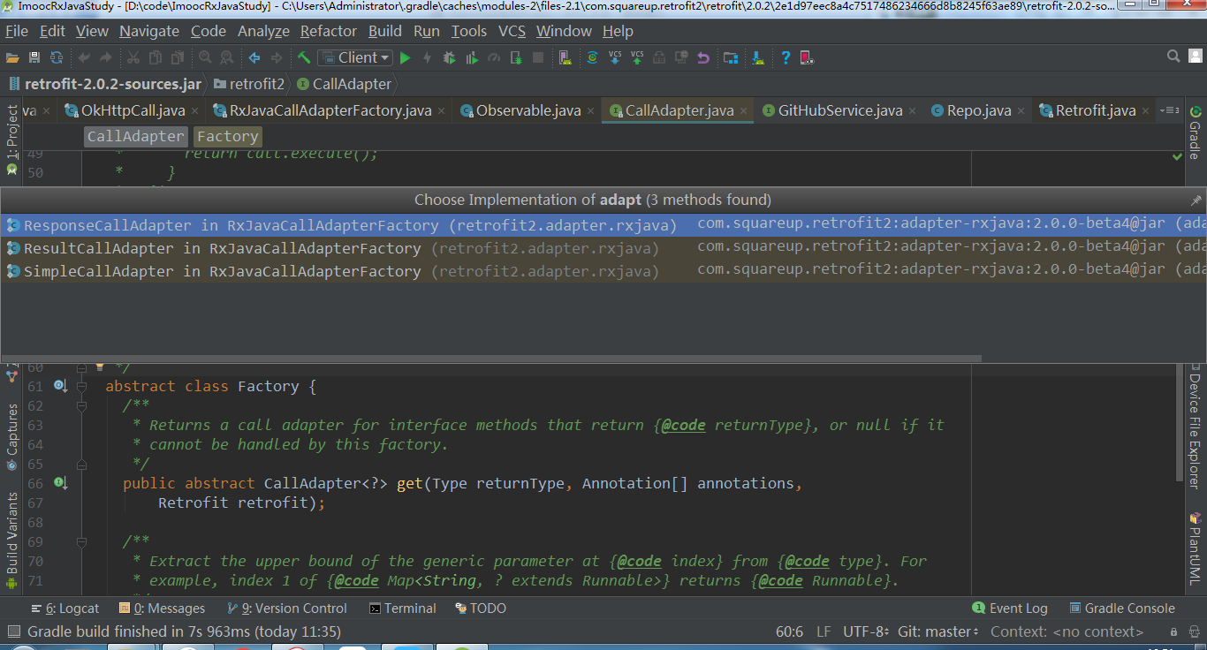

之后再调用实现对象的adapt方法进行适配，具体的我们选用ResponseCallAdapter中的adapt方法查看：

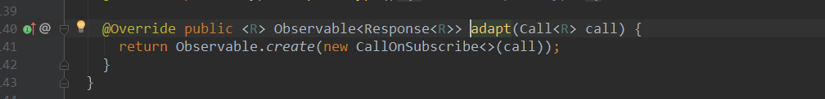

返回RxJava支持的Observable ，如此也就通过RxJava调用网络请求了。

4.2 总结

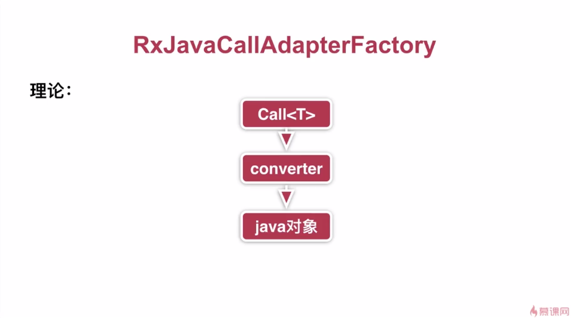

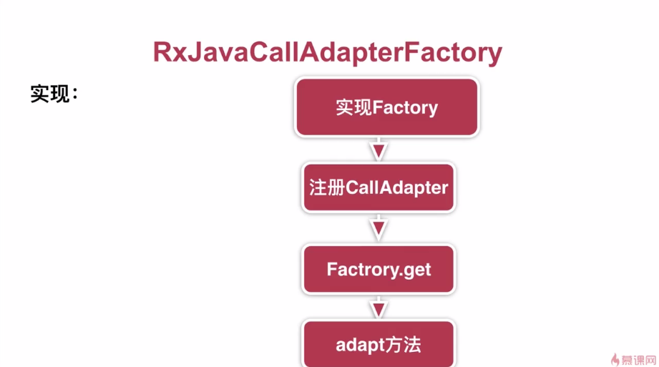

6、retrofit中网络请求接口实例解析

第二步：创建网络接口实例：

1、定义接口

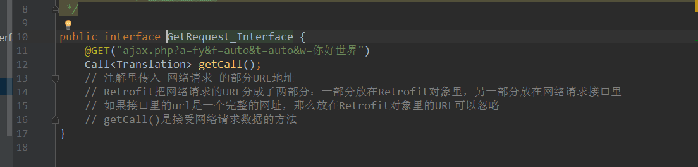

上图是使用时创建的网络请求的接口类。
该接口中定义了一个接收网络返回数据的方法getCall，它的返回类型是Call，里面的泛型类型是Translation ，它就是java bean。
该方法添加的注解是 @GET("ajax.php?a=fy&f=auto&t=auto&w=你好世界")，说明该网络请求使用get方法来进行请求的。
GET注解后面的是相对地址，如果这里的相对地址是完整的哦url地址，那baseURL是可以不用配置的。

2、retrofit创建接口
接下来，就通过retrofit的create方法，传入接口的class类型来生成网络接口的实例，代码如下图：

注意：

- 此处，retrofit是通过外观模式和动态代理模式生成 GetRequest_Interface 接口的实例的，具体见下面代码分析。

- 网络请求设置的注解，也参与了网络请求参数的配置。

Retrofit的create方法创建网络请求接口的代码如下：
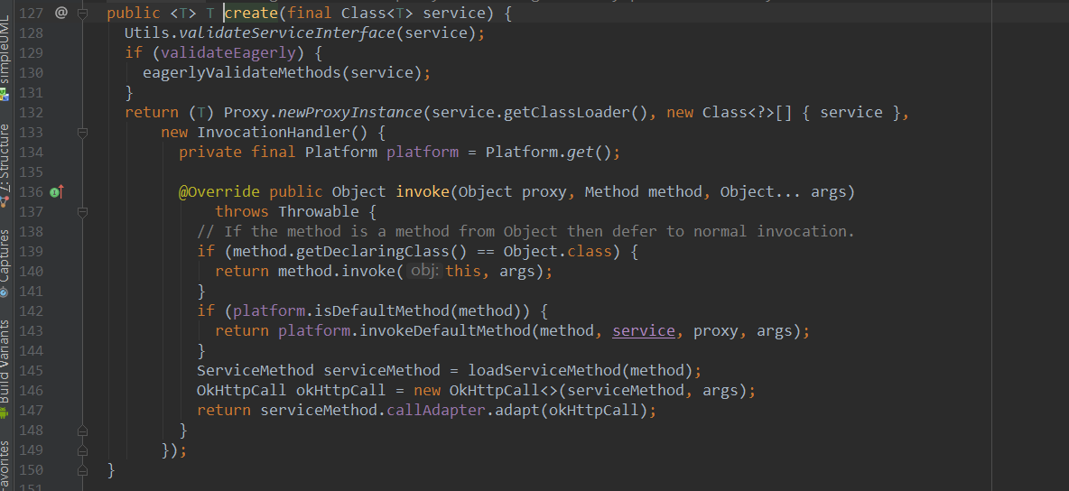

上图中的128行：
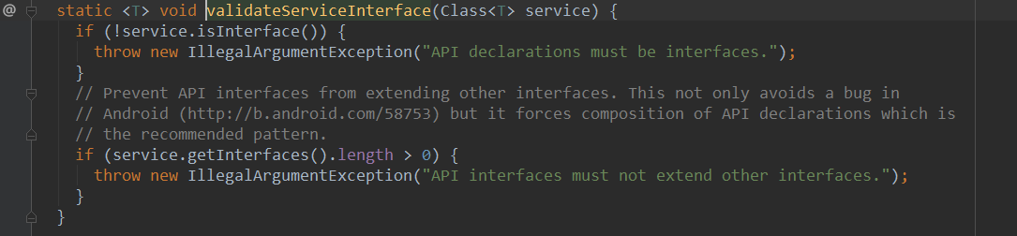
是对我们传进来的接口的字节码进行验证，不符合的抛出一些异常。

129行的 validateEagerly 属性，标志是否需要提前验证我们这个接口，是否需要提前解析我们这个接口，如果是true，那就需要提前验证，那就要调用eagerlyValidateMethods 这个方法。

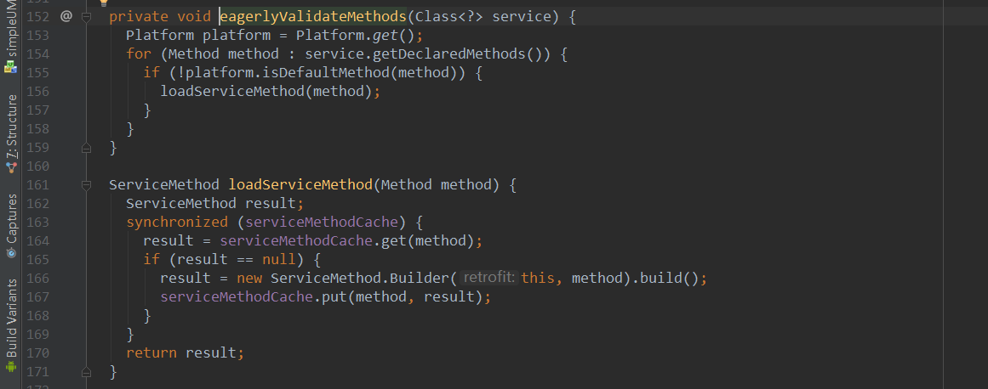

至于serviceMethod，下文再详细讲解，此处讲解 用动态代理创建Proxy对象，即
132-149行：

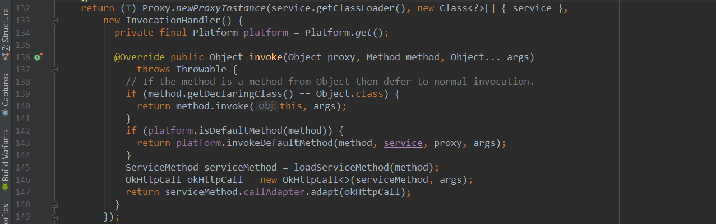

注意：返回我们生成的动态代理对象之后，以后调用该对象的方法时，都会去调用该处第三个参数，即InvocationHandler的invoke方法，在invoke方法中去做真正的操作，比如解析我们的方法的注解啊，等等。
其实invoke方法才是真正解析我们接口操作的地方。145-147行，是精髓的地方，下节会详细讲解。

